**Отдел образования администрации МО Красногвардейский район**

**Оренбургской области**

**МБУ ДО «Дом детского творчества»**

|  |  |
| --- | --- |
| **«СОГЛАСОВАНО»**  Методическим советом  МБУ ДО «ДДТ»  Протокол № 20 от 30.08.2022 г. | **«УТВЕРЖДАЮ»**  Директор МБУ ДО «ДДТ»  _________ Г.Ж. Агайдарова  Приказ № 01/11-54 от 30.08.2022 г. |

МОДИФИЦИРОВАННАЯ ОБЩЕОБРАЗОВАТЕЛЬНАЯ ОБЩЕРАЗВИВАЮЩАЯ ПРОГРАММА ТЕХНИЧЕСКОЙ НАПРАВЛЕННОСТИ

**«Робототехника»**

**Срок реализации 3 года**

**Возраст детей**: 11-14 лет

**Руководитель**: Миллер А.В.

педагог дополнительного образования

С. Донское , 2022

Оглавление

Раздел № 1 «Комплекс основных характеристик программы» 3

1.1 Пояснительная записка 3

1.2 Цели и задачи программы 10

1.3 Содержание программы 11

Раздел № 2. «Комплекс организационно-педагогических условий» 22

2.1 Календарный учебный график первого года обучения 22

2.2 Условия реализации программы 31

2.3 Формы аттестации 50

2.2 Оценочные материалы 50

2.5 Методические материалы 53

2.6 Дидактические материалы 57

2.7 Список литературы 64

# Раздел № 1 «Комплекс основных характеристик программы»

## 1.1 Пояснительная записка

Дополнительная общеобразовательная программа «Робототехника» имеет ***техническую*** направленность.

Нормативно-правовой и документальной основой рабочей Программы являются документы Федерального уровня:

Федеральный закон «Об образовании в Российской Федерации» от 29.12.2012г.№273-ФЗ (ред.от 03.02.2014г. №11-ФЗ);

Государственная программа Российской Федерации «Развитие образования на 2013-2020 годы (утв. постановлением Правительства РФ от 15 апреля 2014 г. №295);

Приказ Минобороннауки России от 29.08.2013г. №1008 «Об утверждении Порядка организации и осуществления образовательной деятельности по дополнительным общеобразовательным программам»;

Постановление Главного государственного санитарного врача Российской Федерации от 4 июля 20014г. №41 «Об утверждении СанГи 2.4.31.72-14 Санитарно –эпидемиологические требования к устройству, содержанию и организации режима работы образовательных организаций дополнительного образования детей»;

Концепция развития дополнительного образования детей (утв. распоряжением Правительства РФ от 04.09.2014г. №1726-р); Стратегией развития воспитания в Российской Федерации на период до 2025 года (утв .распоряжением Правительства РФ от28.05.2015г. №996-р);

Приказ Минздравсоцразвития РФ от 26 августа 2010г. №761н «Об утверждении единого квалификационного справочника должностей, специалистов и служащих, раздел «квалификационные характеристики должностей работников образования» (в ред. Приказа Минздравсоцразвития РФ от 31.05.2011 г.№448и);

Профессиональный стандарт «Педагог дополнительного образования детей и взрослых (Приказ Министерства труда и социальной защиты РФ от 08.09.2015г.№613 н);

Порядок организация и осуществление образовательной деятельности по ДОПП, от 09.11.2018г.№ 196; Национальный проект «Успех каждого ребёнка».

Документы регионального уровня:

Закон Оренбургской области «Об образовании в Оренбургской области от 06.09.2013г. №1698/506-V 03 (с изменениями на 29.10.2015г.);

Государственная программа «Развитие системы образования Оренбургской области» на 2014-2020 годы (утв. постановлением Правительства Оренбургской области от 28 июня 2013г. №553-пп).

А также в связи с переходом ( по необходимости) **на смешанную форму обучения** предлагается еще и нормативная основа организации образовательного процесса с применением электронного обучения и дистанционных образовательных технологий в дополнительном образовании. А именно :

1. Статья 16. «Реализация образовательных программ с применением электронного обучения и дистанционных образовательных технологий» ФЗ от 29 декабря 2012 г. № 273-ФЗ «Об образовании в РФ»

2. Приказ Министерства образования и науки РФ от 23 августа 2017 г. № 816 «Об утверждении Порядка применения организациями, осуществляющими образовательную деятельность, электронного обучения, дистанционных образовательных технологий при реализации образовательных программ»

3. Приказ Минпросвещения России «Об утверждении Порядка организации и осуществления образовательной деятельности по дополнительным общеобразовательным программам» (от 09.11.2018 г. № 196)

4. Приказ Министерства просвещения РФ от 17 марта 2020 г. № 103 «Об утверждении временного порядка сопровождения реализации образовательных программ начального общего, основного общего, среднего общего образования, образовательных программ среднего профессионального образования и дополнительных общеобразовательных программ с применением электронного обучения и дистанционных образовательных технологий»

5. Приказ Министерства просвещения РФ от 17 марта 2020 г. № 104 «Об организации образовательной деятельности в организациях, реализующих образовательные программы начального общего, основного общего и среднего общего образования, образовательные программы среднего профессионального образования, соответствующего дополнительного профессионального образования и дополнительные общеобразовательные программы, в условиях распространения новой коронавирусной инфекции на территории Российской Федерации»

6. Письмо Министерства просвещения РФ от 19 марта 2020 г. № ГД-39/04 «О направлении методических рекомендаций» Методические рекомендации по реализации образовательных программ начального общего, основного общего, среднего общего образования, образовательных программ среднего профессионального образования и дополнительных общеобразовательных программ с применением электронного обучения и дистанционных образовательных технологий

7. Письмо Министерства просвещения РФ от 7 мая 2020 г. № ВБ-976/04 «О реализации курсов внеурочной деятельности, программ воспитания и социализации, дополнительных общеразвивающих программ с использованием дистанционных образовательных технологий»

8. Министерство просвещения РФ, Федеральное государственное бюджетное научное учреждение «Институт возрастной физиологии Российской академии образования» (ФГБНУ «ИВФ РАО»). Методические рекомендации по рациональной организации занятий с применением электронного обучения и дистанционных образовательных технологий.

**Направленность**

Программа имеет техническую направленность, в рамках которой происходит конструирование и создание программ для роботов, робототехнических систем для развития изобретательских и рационализаторских способностей через проектную и учебно-исследовательскую деятельность

**Актуальность**

Существует множество важных проблем, на которые никто не хочет обращать внимания, до тех пор, пока ситуация не становится катастрофической. Одной из таких проблем в России являются: её недостаточная обеспеченность инженерными кадрами и низкий статус инженерного образования. Сейчас необходимо вести популяризацию профессии инженера. Интенсивное использование роботов в быту, на производстве и поле боя требует, чтобы пользователи обладали современными знаниями в области управления роботами, что позволит развивать новые, умные, безопасные и более продвинутые автоматизированные системы. Необходимо прививать интерес обучающихся к области робототехники и автоматизированных систем.

Чтобы достичь высокого уровня творческого и технического мышления, дети должны пройти все этапы конструирования. Необходимо помнить, что такие задачи ставятся, когда обучающиеся имеют определённый уровень знаний, опыт работы, умения и навыки.

В распоряжение детей будут предоставлены конструкторы, оснащенные специальным микропроцессором, позволяющим создавать программируемые модели роботов. С его помощью обучающийся может запрограммировать робота на выполнение определенных функций.

Курс тесно взаимосвязан с такими школьными предметами, как математика, информатика и основы физики, использует имеющиеся знания по этим предметам и выполняет пропедевтическую подготовку к изучению этих предметов.

В основу программы положено конструирование роботов как наглядного и актуального, одновременно практически полезного материального и интеллектуального продукта. В процессе теоретического обучения обучающиеся знакомятся с назначением структурой и устройством роботов, с технологическими основами сборки и монтажа, основами программирования, средствами отображения информации. Программа включает в себя проведение лабораторно-практических, исследовательских работ и изучение прикладного программирования. Содержание практических работ и вид проектов могут уточняться в зависимости от наклонностей обучающихся, наличия материалов, средств и др.

Содержание программы реализуется во взаимосвязи с предметами школьного цикла.

**Отличительные особенности**

Данная образовательная программа имеет ряд отличий от уже существующих аналогов.

* Элементы кибернетики и теории автоматического управления адаптированы для уровня восприятия детей, что позволяет начать подготовку инженерных кадров уже с 5 класса школы.
* Особенностью данной программы является нацеленность на конечный результат, т.е. ребенок создает не просто внешнюю модель робота, дорисовывая в своем воображении его возможности. Ребенок создает действующее устройство, которое решает поставленную задачу.
* Программа плотно связана с массовыми мероприятиями в научно-технической сфере для детей (турнирами, состязаниями, конференциями), что позволяет, не выходя за рамки учебного процесса, принимать активное участие в конкурсах различного уровня: от школьного до международного.

**Адресат программы**

Возраст детей, участвующих в реализации данной дополнительной образовательной программы от 11 до 17 лет. В коллектив могут быть приняты все желающие, не имеющие противопоказаний по здоровью.

**Объем и срок освоения программы**

Данная программа и составленное тематическое планирование рассчитано на 3 года обучения, 216 часов в год из расчёта 6 часов в неделю.

**Методы и формы обучения**

Основным методом обучения в данном курсе является метод проектов. Проектная деятельность в образовательной робототехнике позволяет развить конструкторские, инженерные и творческие способности обучающихся. Роль педагога состоит в кратком по времени объяснении нового материала и постановке задачи, а затем консультировании обучающихся в процессе конструирования и программирования.

Разработка каждого проекта реализуется в форме выполнения практической работы по сборке конструкции и ее программирования на компьютере с последующим представлением и защитой на творческих и интеллектуальных конкурсах и соревнованиях разного уровня.

В преподавании данного курса используется широкий спектр форм, методов и приемов.

***Форма обучения*** – очная, смешанная форма. При реализации программы частично применяются электронное обучение и дистанционные образовательные технологии.

**Особенности организации образовательного процесса**

***Методы организации и осуществления занятий***

1. *Перцептивный акцент:*

а) словесные методы (рассказ, беседа, инструктаж, чтение справочной литературы);

б) наглядные методы (демонстрации мультимедийных презентаций, фотографии);

в) практические методы (упражнения, задачи).

2. Гностический аспект:

а) иллюстративно-объяснительные методы;

б) репродуктивные методы;

в) проблемные методы (методы проблемного изложения) дается часть готового знания;

г) эвристические (частично-поисковые) большая возможность выбора вариантов;

д) исследовательские – дети сами открывают и исследуют знания.

3. Логический аспект:

а) индуктивные методы, дедуктивные методы, традуктивный;

б) конкретные и абстрактные методы, синтез и анализ, сравнение, обобщение, абстрагирование, классификация, систематизация, т.е. методы как мыслительные операции.

4. Управленческий аспект:

а) методы учебной работы под руководством учителя;

б) методы самостоятельной учебной работы учащихся.

II *Методы стимулирования и мотивации деятельности*

1. Методы стимулирования мотива интереса к занятиям: познавательные задачи, учебные дискуссии, опора на неожиданность, создание ситуации новизны, ситуации гарантированного успеха и т.д.
2. Методы стимулирования мотивов долга, сознательности, ответственности, настойчивости: убеждение, требование, приучение, упражнение, поощрение.

***Методы обучения:***

1. Познавательный (восприятие, осмысление и запоминание учащимися нового материала с привлечением наблюдения готовых примеров, моделирования, изучения иллюстраций, восприятия, анализа и обобщения демонстрируемых материалов);
2. Метод проектов (при усвоении и творческом применении навыков и умений в процессе разработки собственных моделей)
3. Систематизирующий (беседа по теме, составление систематизирующих таблиц, графиков, схем и т.д.)
4. Контрольный метод (при выявлении качества усвоения знаний, навыков и умений и их коррекция в процессе выполнения практических заданий)
5. Групповая работа (используется при совместной сборке моделей, а также при разработке проектов)

***Основными принципами обучения являются:***

1. Научность. Этот принцип предопределяет сообщение обучаемым только достоверных, проверенных практикой сведений, при отборе которых учитываются новейшие достижения науки и техники.
2. Доступность. Предусматривает соответствие объема и глубины учебного материала уровню общего развития учащихся в данный период, благодаря чему, знания и навыки могут быть сознательно и прочно усвоены.
3. Связь теории с практикой. Обязывает вести обучение так, чтобы обучаемые могли сознательно применять приобретенные ими знания на практике.
4. Воспитательный характер обучения. Процесс обучения является воспитывающим, ученик не только приобретает знания и нарабатывает навыки, но и развивает свои способности, умственные и моральные качества.
5. Сознательность и активность обучения. В процессе обучения все действия, которые отрабатывает ученик, должны быть обоснованы. Нужно учить, обучаемых, критически осмысливать, и оценивать факты, делая выводы, разрешать все сомнения с тем, чтобы процесс усвоения и наработки необходимых навыков происходили сознательно, с полной убежденностью в правильности обучения. Активность в обучении предполагает самостоятельность, которая достигается хорошей теоретической и практической подготовкой и работой педагога.
6. Наглядность. Объяснение техники сборки робототехнических средств на конкретных изделиях и программных продукта. Для наглядности применяются существующие видео материалы, а так же материалы своего изготовления.
7. Систематичность и последовательность. Учебный материал дается по определенной системе и в логической последовательности с целью лучшего его освоения. Как правило этот принцип предусматривает изучение предмета от простого к сложному, от частного к общему.
8. Прочность закрепления знаний, умений и навыков. Качество обучения зависит от того, насколько прочно закрепляются знания, умения и навыки учащихся. Не прочные знания и навыки обычно являются причинами неуверенности и ошибок. Поэтому закрепление умений и навыков должно достигаться неоднократным целенаправленным повторением и тренировкой.
9. Индивидуальный подход в обучении. В процессе обучения педагог исходит из индивидуальных особенностей детей (уравновешенный, неуравновешенный, с хорошей памятью или не очень, с устойчивым вниманием или рассеянный, с хорошей или замедленной реакцией, и т.д.) и опираясь на сильные стороны ребенка, доводит его подготовленность до уровня общих требований.

***Формы организации образовательного процесса:***

* индивидуальная,
* индивидуально-групповая
* групповая;
* работа в микрогруппах.

***При дистанционном обучении :***

- индивидуальные или групповые онлайн-занятия,

- образовательные онлайн-платформы, цифровые образовательные ресурсы, видеоконференции ( Скайп, Зум), социальные сети, мессенджеры, электронная почта.

- комбинированное использование онлайн и офлайн режимов,

- видеолекция,

- онлпйн-консультации и др.

***Форма организации учебных занятий:***

Среди форм организации учебных занятий в данном курсе выделяются

* практикум;
* занятие-консультация;
* занятие-ролевая игра;
* занятие-соревнование;
* выставка;
* конкурсы;
* защита проектов;
* турнир.

***Приемы:***

* «мозговой штурм»;
* круглый стол;
* творческий поиск;
* анализ объектов и признаков;
* создание моделей.

***Формы контроля***

Комплекс методик направлен на определение уровня  усвоения программного материала, степень сформированности умений осваивать новые виды деятельности, развитие коммуникативных способностей, рост личностного и социального  развития ребёнка.

Применяемые методы педагогического контроля и наблюдения, позволяют контролировать и корректировать работу программы на всём  её протяжении и реализации. Это дает возможность отслеживать динамику роста знаний, умений и навыков, позволяет строить для каждого ребенка его индивидуальный путь развития. На основе полученной информации педагог вносит соответствующие коррективы в учебный процесс.

Контроль используется для оценки степени достижения цели и решения поставленных задач. Контроль эффективности осуществляется при выполнении *диагностических заданий и упражнений*, *с* *помощью тестов,**фронтальных и индивидуальных опросов, наблюдений.* Контрольные испытания проводятся в торжественной соревновательной обстановке.

**Режим занятий**

Занятия проводятся 3 раза в неделю по 2 учебных часа с перерывом 10 минут. При дистанционном обучении 25 минут для обучающихся 3-4 классов, 30 минут для среднего и старшего возраста. Во время онлайн-занятия проводится динамическая пауза, гимнастика для глаз.

## 1.2 Цели и задачи программы

**Первый год обучения**

***Цель:*** Создание условий для развития творческих способностей в процессе конструирования и проектирования, а также мотивации, подготовки и профессиональной ориентации обучающегося для возможного выбора своей будущей деятельности по специальностям, связанным с робототехникой.

***Задачи:***

*образовательные****:***

* дать первоначальные знания о конструкции робототехнических устройств;
* научить приемам сборки и программирования робототехнических устройств;
* сформировать общенаучные и технологические навыки конструирования и проектирования;
* реализация межпредметных связей с физикой, информатикой и математикой
* ознакомить с правилами безопасной работы с инструментами,
* формирование элементов IT- компетенций.

*личностные:*

* формировать креативного мышления и пространственного воображения учащихся;
* организация и участие в играх, конкурсах и состязаниях роботов в качестве закрепления изучаемого материала и в целях мотивации обучения
* воспитывать умение работать в коллективе, эффективно распределять обязанности.

*метапредметные:*

* развивать творческую инициативу и самостоятельность;
* развивать психофизиологические качества учеников: память, внимание, способность логически мыслить, анализировать, концентрировать внимание на главном.
* развивать умения излагать мысли в четкой логической последовательности, отстаивать свою точку зрения, анализировать ситуацию и самостоятельно находить ответы на вопросы путем логических рассуждений.

## 1.3 Содержание программы

**Учебно-тематический план**

**Первый год обучения**

|  |  |  |  |  |
| --- | --- | --- | --- | --- |
| **№ п/п** | **Тема** | **часы** | | |
| **всего** | **теория** | **практ.** |
| 1 | Введение. Инструктаж по ТБ | 3 | 3 | 0 |
| 2 | Тема 1. Основы конструирования | 57 | 18 | 39 |
| 3 | Тема 2. Трехмерное моделирование | 6 | 1 | 5 |
| 4 | Тема 3. Основы управления роботом | 27 | 8 | 19 |
| 5 | Тема 4. Основы программирование | 39 | 13 | 26 |
| 6 | Тема 5. Игры роботов | 15 | 3 | 12 |
| 7 | Тема 6. Состязания роботов | 48 | 8 | 40 |
| 8 | Тема 7. Творческие проекты | 12 | 0 | 12 |
| 9 | Повторение | 9 | 4 | 5 |
|  | **ИТОГО** | **216** | **58** | **158** |

**Содержание программы**

***Введение (3 ч.)***

Правила поведения и ТБ в кабинете информатики и при работе с конструкторами. Знакомство с конструктором, основными деталями и принципами крепления.

***Основы конструирования (57 ч.)***

Правила работы с конструкторами. Основные детали конструктора Lego. Спецификация конструктора. Сбор непрограммируемых моделей. Знакомство с микрокомпьютер EV3. Виды механической передачи. Редуктор. Модели тележки с изменением передаточного отношения. Стационарные моторные механизмы Кнопки управления. Инфракрасный передатчик. Передача программы. Запуск программы. Отработка составления простейшей программы по шаблону, передачи и запуска программы. Сборка моделей с готовыми программами управления. Параметры мотора и лампочки. Изучение влияния параметров на работу модели. Знакомство с датчиками. Датчики и их параметры: датчик касания, ультразвуковой датчик, датчик цвета, инфракрасный датчик,

***Трехмерное моделирование (6 часов)***

Создание трехмерных моделей конструкций из Lego

***Основы управления роботом (27 часов)***

Эффективные конструкторские и программные решения классических задач. Эффективные методы программирования: регуляторы, события, параллельные задачи, подпрограммы, контейнеры и пр. Управление роботом через bluetooth.

***Основы программирование (39 ч.)***

Среда программирования Robolab. История создания языка Lab View. Команды Lab View. Разделы программы, уровни сложности. Знакомство с RCX. Инфракрасный передатчик. Передача программы. Запуск программы. Команды визуального языка программирования Lab View. Изучение Окна инструментов. Изображение команд в программе и на схеме. Работа с пиктограммами, соединение команд. Знакомство с командами: запусти мотор вперед; включи лампочку; жди; запусти мотор назад; стоп. Отработка составления простейшей программы по шаблону, передачи и запуска программы. Составление программы. Линейная и циклическая программа. Составление программы с использованием параметров, зацикливание программы. Знакомство с датчиками. Условие, условный переход. Датчик касания (Знакомство с командами: жди нажато, жди отжато, количество нажатий). Датчик освещенности (Датчик освещенности. Влияние предметов разного цвета на показания датчика освещенности. Знакомство с командами: жди темнее, жди светлее).

***Игры роботов (15 часа)***

Царь горы, футбол, тенис, командные игры с использованием инфракрасного мяча и других вспомогательных устройств. Использование удаленного управления. Проведение состязаний, популяризация новых видов робо-спорта.

***Состязания роботов (48 часов)***

Подготовка команд для участия в состязаниях роботов различных уровней, вплоть до всемирных. Регулярные поездки. Использование микроконтроллеров EV3

***Повторение (9 ч.)***

Повторение изученного ранее материала. Проведение итогового тестирование для выявления уровня усвоения материала.

**Планируемые результаты**

По окончанию курса обучающаяся должны:

*ЗНАТЬ:*

* правила безопасной работы;
* основные детали конструкторов и принцип крепления;
* как передавать программы в микрокомпьютер;
* конструктивные особенности различных роботов;
* компьютерную среду Robolab, включающую в себя язык программирования Lab View;
* базовые команды управления роботом;
* базовые алгоритмические конструкции;
* простейшие регуляторы: релейный, пропорциональный;
* порядок создания алгоритма программы, действия робототехнических средств;
* самостоятельно решать технические задачи в процессе конструирования роботов (планирование предстоящих действий, самоконтроль, применять полученные знания, приемы и опыт конструирования с использованием специальных элементов, и других объектов и т.д.);
* создавать реально действующие модели роботов при помощи специальных элементов по разработанной схеме, по собственному замыслу.

*УМЕТЬ:*

* принимать или намечать учебную задачу, ее конечную цель.
* проводить сборку робототехнических средств, с применением конструкторов;
* ориентироваться в основных деталях конструктора;
* использовать встроенные возможности микроконтроллера: просмотр показаний датчиков, простейшие программы, работа с файлами;
* создавать трехмерные моделей механизмов в среде визуального проектирования;
* использование простейших регуляторов для управления роботом;
* создавать программы по алгоритму для робототехнических средств;
* создавать простейшие механизмы, описание их назначения и принципов работы;
* планировать ход выполнения задания;
* руководить работой группы или коллектива;
* высказываться устно в виде сообщения или доклада.

*Личностные результаты обучения:*

* знать правила безопасной работы;
* формирование познавательных интересов, интеллектуальных и творческих способностей обучающихся;
* формирование целостного мировоззрения, соответствующего современному уровню развития науки и технологий;
* самостоятельность в приобретении новых знаний и практических умений;
* проявление технико-технологического мышления при организации своей;
* формирование коммуникативной компетентности в процессе проектной, учебно-исследовательской, игровой деятельности.

*Метапредметные результаты:*

* овладение составляющими исследовательской и проектной деятельности: умения видеть проблему, ставить вопросы, выдвигать гипотезы, давать определения понятиям, классифицировать, наблюдать, проводить эксперименты, делать выводы и заключения, структурировать материал, объяснять, доказывать, защищать свои идеи;
* овладение основами самоконтроля, самооценки, принятия решений и осуществления осознанного выбора в учебной и познавательной деятельности;
* развитие монологической и диалогической речи, умения выражать свои мысли, способности выслушивать собеседника, понимать его точку зрения, признавать право другого человека на иное мнение;
* формирование умений работать в группе с выполнением различных социальных ролей, представлять и отстаивать свои взгляды и убеждения, вести дискуссию;
* комбинирование известных алгоритмов технического и технологического творчества в ситуациях, не предполагающих стандартного применения одного из них;
* самостоятельная организация и выполнение различных творческих работ по созданию технических изделий;
* виртуальное и натурное моделирование технических объектов и технологических процессов.

*Предметные результаты обучения:*

* умение использовать термины области «Робототехника»;
* умение конструировать мобильных роботов, используя различные системы передвижения;
* умение программировать контролер и сенсорные системы;
* умение конструировать модели промышленных роботов с различными геометрическими конфигурациями; управления исполнителями и записывать их на выбранном языке программирования;
* умение использовать логические значения, операции и выражения с ними;
* умение формально выполнять алгоритмы, описанные с использованием конструкций линейные алгоритмы, ветвления (условные операторы) и повторения (циклы), вспомогательных алгоритмов, простых и табличных величин; умение создавать и выполнять программы для решения несложных алгоритмических задач в выбранной среде программирования;
* рациональное использование учебной и дополнительной технической и технологической информации для проектирования и создания роботов и робототехнических систем;
* применение общенаучных знаний по предметам естественнонаучного и математического цикла в процессе подготовки и осуществления технологических процессов;
* планирование технологического процесса в процессе создания роботов и робототехнических систем.
* сформированные IT- компетенции

**Второй год обучения**

|  |  |  |  |  |
| --- | --- | --- | --- | --- |
| № п/п | Тема | часы | | |
| всего | теория | практ. |
| 1 | Инструктаж по ТБ | 3 | 1 | 2 |
| 2 | Повторение. Основные понятия | 3 | 0 | 3 |
| 3 | Тема 1. Базовые регуляторы | 27 | 4 | 23 |
| 4 | Тема 2.Пневматика | 36 | 9 | 27 |
| 5 | Тема 3. Трехмерное моделирование | 12 | 5 | 7 |
| 6 | Тема 4. Конструируем роботов на ScratchDuino | 39 | 6 | 33 |
| 7 | Тема 5. Элементы мехатроники | 6 | 2 | 4 |
| 8 | Тема 6. Решение инженерных задач | 6 | 0 | 6 |
| 9 | Тема 7. Альтернативные среды программирования | 15 | 3 | 12 |
| 10 | Тема 8. Игры роботов | 6 | 0 | 6 |
| 11 | Тема 9. Состязания роботов | 24 | 5 | 19 |
| 12 | Тема 10. Творческие проекты | 21 | 0 | 21 |
| 13 | Повторение | 18 | 7 | 11 |
|  |  | 216 | 42 | 174 |

**Содержание программы**

***Инструктаж по ТБ (3 ч.)***

Правила поведения и ТБ в кабинете информатики и при работе с конструкторами.

***Повторение. Основные понятия (3 ч.)***

Повторение. Основные понятия (передаточное отношение, регулятор, основы программирования и др.).

***Базовые регуляторы (27 ч.)***

Задачи с использованием релейного многопозиционного регулятора, пропорционального регулятора). Следование за объектом. Одномоторная тележка. Контроль скорости. П-регулятор. Двухмоторная тележка. Следование по линии за объектом. Безаварийное движение. Объезд объекта. Слалом. Движение по дуге с заданным радиусом. Спираль. Вывод данных на экран. Работа с переменными. Следование вдоль стены. ПД-регулятор. Поворот за угол. Сглаживание. Фильтр первого рода. Управление положением серводвигателей.

***Пневматика (36 ч.)***

Построение механизмов, управляемых сжатым воздухом. Использование помп, цилиндров, баллонов, переключателей и т.п. Пресс. Грузоподъемники Евроокна. Регулируемое кресло. Манипулятор. Штамповщик. Электронасос. Автоматический регулятор давления

***Трехмерное моделирование (12 ч.)***

Создание трехмерных моделей конструкций из Lego. Проекция и трехмерное изображение. Создание руководства по сборке. Ключевые точки. Создание отчета.

***Конструируем роботов на ScratchDuino (39 ч.)***

Среда программирования Scratch. Робоплатформа ScratchDuino. Эффективные конструкторские и программные решения классических задач с применением среды программирования Scratch. Эффективные методы программирования и управления: регуляторы, события, параллельные задачи, подпрограммы, контейнеры и пр. Сложные конструкции: дифференциал, коробка передач, транспортировщики, манипуляторы, маневренные шагающиероботы и др.). Траектория с перекрестками. Поиск выхода из лабиринта. Транспортировка объектов. Эстафета. Взаимодействие роботов. Шестиногий маневренный шагающий робот. Ралли по коридору. Рулевое управление и дифференциал. Скоростная траектория. Передаточное отношение и ПД-регулятор. Плавающий коэффициент. Кубический регулятор.

***Элементы мехатроники (6 ч.)****.*

Управление серводвигателями, построение робота-манипулятора Принцип работы серводвигателя. Сервоконтроллер. Робот-манипулятор. Дискретный регулятор.

***Решение инженерных задач (6 ч.)***

Сбор и анализ данных. Обмен данными с компьютером. Простейшие научные эксперименты и исследования. Подъем по лестнице. Постановка робота-автомобиля в гараж. Погоня: лев и антилопа.

***Альтернативные среды программирования (15 ч.)***

Изучение различных сред и языков программирования роботов на базе EV3. Структура программы. Команды управления движением. Работа с датчиками. Ветвления и циклы. Переменные. Подпрограммы. Массивы данных.

***Игры роботов (6 ч.)***

Теннис, футбол, командные игры с использованием инфракрасного мяча и других вспомогательных устройств. Программирование удаленного управления. Проведение состязаний, популяризация новых видов робо-спорта. Управляемый футбол. Теннис. Футбол с инфракрасным мячом. Пенальти.

***Состязания роботов (24 ч.)***

Подготовка команд для участия в состязаниях роботов различных уровней, вплоть до всемирных. Регулярные поездки. Использование различных контроллеров. Интеллектуальное Сумо. Кегельринг-макро. Следование по линии. Лабиринт. Слалом. Дорога-2 (Преодоление трассы) Эстафета. Лестница. Канат. Инверсная линия. Гонки шагающих роботов. Международные состязания роботов (по правилам организаторов).

***Творческие проекты (21 ч.)***

Разработка творческих проектов на свободную тематику. Одиночные и групповые проекты. Регулярные выставки, доклады и поездки. Человекоподобные роботы. Роботы-помощники человека.Роботизированные комплексы.Охранные системы.Защита окружающей среды.Роботы и искусство.Роботы и туризм.Правила дорожного движения.Роботы и космос.Социальные роботы.Свободные темы

***Повторение (18 ч.)***

Повторение изученного ранее материала. Проведение итогового тестирование для выявления уровня усвоения материала.

**Планируемые результаты**

По окончанию курса обучающаяся должны:

*ЗНАТЬ:*

* правила безопасной работы;
* принцип применение регуляторов для управления роботом;
* расширенные возможности графического программирования;
* возможности построение механизмов, управляемых сжатым воздухом;
* способы создание трехмерных моделей конструкций из Lego;
* эффективные конструкторские и программные решения классических задач;
* принцип работы серводвигателя и его управление;
* познакомиться с робоплатформой ScratchDuino;
* различные среды и языки программирования роботов на базе EV3.

*УМЕТЬ:*

* принимать или намечать учебную задачу, ее конечную цель;
* применять алгоритм решения задач с использованием двух регуляторов или дополнительного задания для робота;
* конструировать сложные модели роботов с использованием дополнительных механизмов;
* использовать данные полученных с помощью датчиков;
* работать в различных средах программирования роботов на базе EV3;
* собирать робоплатформу ScratchDuino используя инструкцию и управлять ею;
* программировать в среде Scratch;
* планировать ход выполнения задания;
* руководить работой группы или коллектива;
* высказываться устно в виде сообщения или доклада.

*Личностные результаты обучения:*

* знать правила безопасной работы;
* формирование познавательных интересов, интеллектуальных и творческих способностей обучающихся;
* формирование целостного мировоззрения, соответствующего современному уровню развития науки и технологий;
* самостоятельность в приобретении новых знаний и практических умений;
* проявление технико-технологического мышления при организации своей;
* формирование коммуникативной компетентности в процессе проектной, учебно-исследовательской, игровой деятельности.

*Метапредметные результаты:*

* развитие составляющих исследовательской и проектной деятельности: умения видеть проблему, ставить вопросы, выдвигать гипотезы, давать определения понятиям, классифицировать, наблюдать, проводить эксперименты, делать выводы и заключения, структурировать материал, объяснять, доказывать, защищать свои идеи;
* развитие самоконтроля, самооценки, принятия решений и осуществления осознанного выбора в учебной и познавательной деятельности;
* совершенствование монологической и диалогической речи, умения выражать свои мысли, способности выслушивать собеседника, понимать его точку зрения, признавать право другого человека на иное мнение;
* формирование умений работать в группе с выполнением различных социальных ролей, представлять и отстаивать свои взгляды и убеждения, вести дискуссию;
* изменения в развитии мелкой моторики, внимательности, аккуратности и особенностей мышления конструктора-изобретателя проявляется на самостоятельных задачах по механике;
* новые алгоритмические задачи позволяют научиться выстраивать сложные параллельные процессы и управлять ими;
* самостоятельная организация и выполнение различных творческих работ по созданию технических изделий;

*Предметные результаты обучения:*

* умение использовать термины области «Робототехника»;
* применение общенаучных знаний по предметам естественнонаучного и математического цикла в процессе подготовки и осуществления технологических процессов;
* планирование технологического процесса в процессе создания роботов и робототехнических систем;
* использование регуляторов для управления роботом;
* решение задачи с использованием двух регуляторов или дополнительного задания для робота;
* умение конструировать сложные модели без использования инструкции;
* использовать роботов для их исследований;
* умение конструировать роботов с использованием дополнительных механизмов;
* умение использовать расширенные возможности графического программирования;
* получить представление с робоплатформе ScratchDuino;
* научиться программировать в среде Scratch;
* совершенствования навыки программирования исполнителей в текстовой среде.
* иметь сформированные IT-компетенции

**Третий год обучения**

|  |  |  |  |  |
| --- | --- | --- | --- | --- |
| № п/п | Тема | часы | | |
| всего | теория | практ. |
| 1 | Инструктаж по ТБ | 3 | 2 | 1 |
| 2 | Повторение. Основные понятия | 6 | 2 | 4 |
| 3 | Тема 1. Знакомство с языком RobotC | 21 | 7 | 14 |
| 4 | Тема 2. Применение регуляторов | 9 | 0 | 9 |
| 5 | Тема 3. Элементы теории автоматического управления | 27 | 8 | 19 |
| 6 | Тема 4. Решение инженерных задач | 15 | 6 | 9 |
| 7 | Тема 5. Конструирование роботов на Arduino | 33 | 9 | 24 |
| 8 | Тема 6. Знакомство с языком Си для роботов | 15 | 8 | 7 |
| 9 | Тема 7. Сетевое взаимодействие роботов | 6 | 0 | 6 |
| 10 | Тема 8. Основы технического зрения | 6 | 1 | 5 |
| 11 | Тема 9. Игры роботов | 9 | 0 | 9 |
| 12 | Тема 10. Состязания роботов | 30 | 0 | 30 |
| 13 | Тема 11. Творческие проекты | 21 | 0 | 21 |
| 14 | Повторение | 15 | 7 | 8 |
|  |  | 216 | 50 | 166 |

**Содержание программы**

***Инструктаж по ТБ (3 ч.)***

Правила поведения и ТБ в кабинете информатики и при работе с конструкторами.

# *Повторение. Основные понятия (6 ч.)*

Повторение. Основные понятия (базовые регуляторы, пневматика, трехмерное моделирование, элементы мехатроники и др.).

# *Знакомство с языком RobotC (21 ч.)*

# Вывод на экран программы. Управление моторами. Встроенные энкодеры. Графика на экране контроллера. Работа с датчиками. Вывод графиков показаний на экран. Подпрограммы: функции с параметрами. Косвенная рекурсия. Алгоритм «Ханойские башни». Массивы. Запоминание положений энкодера. Параллельные задачи. Воспроизведение положений энкодера. Операции с файлами. Запоминание пройденного пути в файл. Воспроизведение. Множественный выбор. Конечный автомат

# *Применение регуляторов (9 ч.)*

# Задачи стабилизации, поиска объекта, движение по заданному пути. Следование за объектом. Следование по линии. Следование вдоль стенки. Управление положением серводвигателей.

# *Элементы теории автоматического управления (27 ч.)*

# Релейный многопозиционный регулятор, пропорциональный регулятор, дифференциальный регулятор, кубический регулятор, плавающие коэффициенты, периодическая синхронизация, фильтры

# *Решение инженерных задач (15 ч.)*

# Сбор и анализ данных. Обмен данными с компьютером. Простейшие научные эксперименты и исследования.

# *Конструирование роботов на Arduino* *(33 ч.)*

# Использование программируемых плат семейства Arduino, а также совместимых с ней, набором радиоэлектронных и механических компонентов, таких как светодиоды, резисторы, транзисторы, сервоприводы, моторы, датчики ЖК-экраны и др., для воплощения в реальность практических проектов, таких как система запирания двери, охранная система, уравнение другими электронными устройствами с помощью телефона и многое другое.

# *Знакомство с языком Си для роботов (15 ч.)*

# Изучение различных сред с языком программирования Си для микроконтроллеров.

# *Сетевое взаимодействие роботов (6 ч.)*

# Устойчивая передача данных, распределенные системы, коллективное взаимодействие.

# *Основы технического зрения (6 ч.)*

# Использование бортовой и беспроводной веб-камеры

# *Игры роботов (9 ч.)*

# Футбол: командные игры с использованием инфракрасного мяча и других вспомогательных устройств. Программирование коллективного поведения и удаленного управления. Простейший искусственный интеллект. Проведение состязаний, популяризация новых видов робо-спорта

# *Состязания роботов (30 ч.)*

# Подготовка команд для участия в состязаниях роботов различных уровней. Регулярные поездки. Использование различных контроллеров

# *Повторение(15 ч.)*

Повторение изученного ранее материала. Проведение итогового тестирование для выявления уровня усвоения материала.

**Планируемые результаты**

По окончанию курса обучающаяся должны:

*ЗНАТЬ:*

* правила безопасной работы;
* основы языка программирования RobotC;
* все об электричестве: основные законы и принципы, правила работы, проведение замеров параметров (сила тока, напряжения, сопротивления), компоненты электрической цепи (источник тока, конденсатор, потенциометры и т.д.) и способы работы с нимия;
* расширенные возможности текстового программирования;
* возможности применения языка программирования Си для микроконтроллеров;
* процедурное программирование;
* элементы технического зрения;
* возможности создание трехмерных моделей конструкций из Lego;
* способы применение нестандартных датчиков и расширений контроллера;

*УМЕТЬ:*

* применять исследовательский подход к решению задач;
* использовать память робота для повторения комплексов действий;
* руководить работой группы или коллектива;
* составлять программу на языке RobotC, для решения многоуровневой задачи;
* применять регуляторы для решения задач стабилизации, поиска объекта, движение по заданному пути;
* собирать робототехнические устройства, управляемы платой (платами) Arduino;
* решать задачи на сетевое взаимодействие роботов;
* планировать ход выполнения задания;
* самостоятельно собирать роботизированные устройства, имеющие практическое применение;
* использовать собственные робототехнические разработки в исследованиях;
* высказываться устно в виде сообщения или доклада;
* выполнять творческие проекты;
* участвовать в учебных состязаниях.

*Личностные результаты обучения:*

* знать правила безопасной работы;
* формирование познавательных интересов, интеллектуальных и творческих способностей обучающихся;
* формирование целостного мировоззрения, соответствующего современному уровню развития науки и технологий;
* самостоятельность в приобретении новых знаний и практических умений;
* проявление технико-технологического мышления при организации своей деятельности;
* формирование коммуникативной компетентности в процессе проектной, учебно-исследовательской, игровой деятельности.

*Метапредметные результаты:*

* развитие составляющих исследовательской и проектной деятельности: умения видеть проблему, ставить вопросы, выдвигать гипотезы, давать определения понятиям, классифицировать, наблюдать, проводить эксперименты, делать выводы и заключения, структурировать материал, объяснять, доказывать, защищать свои идеи;
* развитие самоконтроля, самооценки, принятия решений и осуществления осознанного выбора в учебной и познавательной деятельности;
* совершенствование монологической и диалогической речи, умения выражать свои мысли, способности выслушивать собеседника, понимать его точку зрения, признавать право другого человека на иное мнение;
* формирование умений работать в группе с выполнением различных социальных ролей, представлять и отстаивать свои взгляды и убеждения, вести дискуссию;
* изменения в развитии мелкой моторики, внимательности, аккуратности и особенностей мышления конструктора-изобретателя проявляется на самостоятельных задачах по механике;
* новые алгоритмические задачи позволяют научиться выстраивать сложные параллельные процессы и управлять ими;
* самостоятельная организация и выполнение различных творческих работ по созданию технических изделий;

*Предметные результаты обучения:*

* расширить и закрепить свои знания в области робототехники;
* планирование технологического процесса в процессе создания роботов и робототехнических систем;
* изменения в развитии мелкой моторики, внимательности, аккуратности и особенностей мышления конструктора-изобретателя проявляется на самостоятельных задачах по механике;
* способность к постановке задачи и оценке необходимых ресурсов для ее решения;
* планирование проектной деятельности, оценка результата;
* исследовательский подход к решению задач, поиск аналогов, анализ существующих решений;
* расширенные возможности текстового программирования;
* умение составить программу для решения многоуровневой задачи;
* умение применять процедурное программирование в написание больших программ;
* использование нестандартных датчиков и расширений контроллера;
* умение пользоваться справочной системой и примерами.
* Иметь сформированные IT- компетенции

# 

# Раздел № 2. «Комплекс организационно-педагогических условий»

## 2.2 Условия реализации программы

***Материально-техническое обеспечение***

Занятие проводятся в кабинете информатики

Оборудование:

Для реализации программы в кабинете должно иметься следующее оборудование:

1. Персональный компьютер с установленной программой– 18 шт.;
2. Ноутбук – 2 шт.;
3. Мультимедийный проектор -1 шт.;
4. Mimio приставка;
5. Магнитно-маркерная доска
6. Лазерный принтер – 1 шт.;
7. Поля для соревнований роботов;

**Конструкторы:**

* LEGO MINDSTORMS Education EV3 и
* VEX IQ
* ScrathDuino
* образовательный набор «Аперка»
* виртуальные лаборатории

**Программное обеспечение**

1. Операционная система.
2. Файловый менеджер.
3. Антивирусная программа.
4. Программа-архиватор.
5. Текстовый редактор, растровый и векторный графические редакторы.
6. Программа разработки презентаций.
7. Браузер.
8. Программа калькулятор
9. КуМир – Комплекс учебных исполнителей алгоритма
10. LEGO MINDSTORMS EV3 Home Edition
11. VEX Robotics

**Информационное обеспечение**

**Литература для обучающихся:**

1. Копосов Д.Г., Первый шаг в робототехнику: практикум для 5-6 классов
2. Копосов Д.Г., Первый шаг в робототехнику: рабочая тетрадь для 5-6 классов / Д.Г.Копосов – М.: БИНОМ. Лаборатория знаний, 2012 – 87 с.
3. Филиппов С.А. Робототехника для детей и родителей. С-Пб, «Наука», 2011г.

**Литература для педагога:**

1. Руководство пользователя ПервоРобот NXT Lego mindstorms education.
2. Копосов Д.Г., Первый шаг в робототехнику: практикум для 5-6 классов
3. Копосов –М.: БИНОМ. Лаборатория знаний, 2012 – 286 с.
4. Копосов Д.Г., Первый шаг в робототехнику: рабочая тетрадь для 5-6

классов / Д.Г.Копосов – М.: БИНОМ. Лаборатория знаний, 2012 – 87 с.

1. Филиппов С.А. Робототехника для детей и родителей. С-Пб, «Наука», 2011г.

**Видео-, аудиоматериалы:**

1. Руководство пользователя ПервоРобот NXT Lego mindstorms education
2. Компакт-диски: “Индустрия развлечения”.
3. Интерактивный практикум ROBOLAB.
4. Перворобот NXT. Введение в робототехнику. Книга проектов. CD –диск. LEGO, Carnegie Mellon Robotics Academy, 2007

**Цифровые ресурсы:**

1. Сайт разработчиков конструктора ПервоРобот NXT Lego mindstorms education [Электронный ресурс]. Режим доступа:
2. <http://www.mindstorms.su>
3. <http://www.gruppa-prolif.ru/content/view/23/44/>
4. <http://robotics.ru/>
5. <http://moodle.uni-altai.ru/mod/forum/discuss.php?d=17>
6. [http://ar.rise-tech.com/Home/Introduction](http://ar.rise-tech.com/Home/Introduction%C2%A0)
7. <http://www.prorobot.ru/lego/robototehnika_v_shkole_6-8_klass.php>
8. <http://www.prorobot.ru/lego.php>
9. [http://robotor.ru](http://robotor.ru/)

**Кадровое обеспечение**

Программа реализуется педагогом имеющим педагогическое образование по специальности учитель информатики, с курсовой подготовкой по программе «Робототехника».

## 2.3 Формы аттестации

Создание роботов для решения алгоритмических задач и технических решений олимпиады по робототехнике.

Общая информация. Цели и задачи мероприятия. Правила основной категории (общие правила, судейство, требования к команде, требования к роботу, требования к полям).

Практические работы: Правила, особенности игрового поля и конструкций роботов для олимпиадных задач: слалом, гонка по прямой, кегельринг, траектория, шагающие роботы, сумо, биатлон, перетягивание каната, лабиринт. Оптимальные решения задач с использованием программного обеспечения Lego mindstorms и VEX IQ.

* В течение курса предполагаются регулярные зачеты, на которых решение поставленной заранее известной задачи принимается в свободной форме (не обязательно предложенной преподавателем). При этом тематические состязания роботов также являются методом проверки, и успешное участие в них освобождает от соответствующего зачета.
* По окончании курса обучающиеся защищают творческий проект, требующий проявить знания и навыки по ключевым темам.
* Кроме того, полученные знания и навыки проверяются на открытых конференциях, конкурсах и состязаниях, куда направляются наиболее успешные ученики.
* Для робототехников всех возрастов и уровней подготовки возможно участие в районных и областных состязаниях роботов.
* Организация собственных выставок, мастер-классов и открытых состязаний роботов.

**Формы предъявления и демонстрации образовательных результатов:**

аналитическая справка;

выставка;

готовое изделие;

демонстрация моделей;

конкурс;

и др.

## Оценочные материалы

При оценивании образовательных результатов особая роль отводится диагностике, которая позволяет получить объективные данные об уровне развития, обученности и воспитанности ребенка. Для этого используются методы педагогической и психологической диагностики. К педагогической диагностике относится то, что выступает в качестве непосредственной цели обучения и воспитания, или то, что непосредственно связано со знаниями, умениями, навыками.Психологическая диагностика исследует особенности личности обучающегося. Для исследования личностного развития применяются психологические методы, анкетирование, опросники, тесты и т.д. (методика «Десять моих Я», «Неоконченные предложения» и т.д.).Для изучения организационно-волевых качеств используется опросник для самооценки терпеливости, тест самооценки силы воли; для изучения ориентационных качеств такие методики, как «Изучение самооценки», «Изучение сформированности образа «Я» и т.д. Межличностные отношения в коллективе позволяют отследить такие методики, как «Социометрия», «Психологическая атмосфера в коллективе» и т.д.

Уровень обученности определяется с помощью проведения проверки знаний, умений, навыков – тестирования, проведения творческих отчетов, защиты творческих работ, участия в конкурсах, выставках и др.

Уровень развития детей определяется с помощью психолого-педагогических методов: по результатам наблюдений, тестов, опросников, анкет.

Уровень воспитанности – по показателям развитости этической культуры, социально-психологических качеств с помощью анкет, тестов, опросников, наблюдений педагога, оценок товарищей и самооценок, участия в массовых мероприятиях и общественной жизни объединения.

Итоговая оценка развития качеств личности, теоретических и практических навыковпо программе производится по трем уровням: минимальный, средний, максимальный.

**Критерии оценивания образовательных результатов**

**1. Критерии оценки уровня теоретической подготовки обучающихся:**

* соответствие уровня теоретических знаний программным требования;
* широта кругозора;
* свобода восприятия теоретической информации;
* развитость практических навыков работы со специальной литературой;
* осмысленность и свобода использования специальной терминологии.

**минимальный уровень** - обучающийся овладел менее чем ½ объема знаний, предусмотренных программой;

**средний уровень -** объем усвоенных знаний составляет более ½, предусмотренных программой;

**максимальный уровень** - обучающийся освоил практически весь объем знаний, предусмотренный программой;

**2. Критерии оценки уровня практической подготовки обучающихся:**

* соответствие уровня развития практических умений и навыков программным требованиям;
* свобода владения специальным оборудованием и оснащением;
* качество выполнения практического задания;
* технологичность практической деятельности.

**минимальный уровень** - обучающийся овладел менее чем ½ предусмотренных программой умений и навыков;

**средний уровень** - объем усвоенных умений и навыков составляет более ½, предусмотренных программой;

**максимальный уровень** - владение практически всеми умениями и навыками, предусмотренными программой;

**3. Критерии оценки уровня развития творческих способностей и личностных качеств обучающихся:**

организационно-волевые качества - способность активно побуждать себя к практическим действиям, умение контролировать свои поступки, приводить к должному свои действия;

**минимальный уровень** - волевые усилия побуждаются извне;

**средний уровень** - волевые усилия побуждаются иногда самим ребенком;

**максимальный уровень** - волевые усилия побуждаются всегда самим ребенком.

ориентационные качества - способность оценивать себя адекватно реальным результатам, осознанное участие в освоении образовательной программы;

**минимальный уровень** - интерес к занятиям продиктован ребенку извне (взрослые, сверстники);

**средний уровень** - интерес периодически поддерживается самим ребенком;

**максимальный уровень** - интерес постоянно поддерживается ребенком самостоятельно.

* поведенческие качества - способность занять определенную позицию в конфликтной ситуации, умение воспринимать общие дела как свои собственные.

**минимальный уровень** - периодически провоцирует конфликты, избегает участия в общих делах;

**средний уровень** - сам старается в конфликтах не участвовать, участвует при побуждении извне;

**максимальный уровень** - пытается самостоятельно урегулировать возникающие конфликты, инициативен в общих делах.

* творческое отношение к выполнению практических заданий, уровень развития творческих способностей

**начальный**- репродуктивный уровень;

**средний** - способность удивляться и познавать, нацеленность на открытие нового;

**высокий** - оригинальность, нестандартность идей и поступков, умение находить решения в нестандартных ситуациях, генерирование идей).

Данные обрабатываются и переходят в статистические данные, позволяющие судить об эффективности образовательного процесса, как в целом, так и по каждому обучающемуся отдельно в объединении «Друзья дорожного движения»(см. Приложение 1).

Такой диагностический материал необходим для дальнейшей корректировки образовательного процесса.

## 2.5 Методические материалы

**Особенности организации образовательного процесса** – очное.

**Методы обучения ( словесный, наглядный, практический)**

1. Познавательный (восприятие, осмысление и запоминание учащимися нового материала с привлечением наблюдения готовых примеров, моделирования, изучения иллюстраций, восприятия, анализа и обобщения демонстрируемых материалов);
2. Метод проектов (при усвоении и творческом применении навыков и умений в процессе разработки собственных моделей)
3. Систематизирующий (беседа по теме, составление систематизирующих таблиц, графиков, схем и т.д.)
4. Контрольный метод (при выявлении качества усвоения знаний, навыков и умений и их коррекция в процессе выполнения практических заданий)
5. Групповая работа (используется при совместной сборке моделей, а также при разработке проектов)

***Формы организации образовательного процесса:***

* индивидуальная,
* индивидуально-групповая
* групповая;

***Форма организации учебных занятий:***

Среди форм организации учебных занятий в данном курсе выделяются

* практикум;
* занятие-консультация;
* занятие-ролевая игра;
* занятие-соревнование;
* выставка;
* конкурсы;
* защита проектов;
* турнир;
* занятие проверки и коррекции знаний и умений.

***Приемы:***

* «мозговой штурм»;
* круглый стол;
* творческий поиск;
* анализ объектов и признаков;
* создание моделей.

***Формы контроля***

В качестве домашнего задания предлагаются задания для обучающихся по сбору и изучению информации по выбранной теме; Выяснение технической задачи; Определение путей решения технической задачи.

***Промежуточный контроль:***

* Тестовый контроль.
* Фронтальная и индивидуальная беседа.
* Цифровой, графический и терминологический диктанты.
* работа по собственным эскизам с использованием различных материалов.
* Игровые формы контроля.
* Участие в конкурсах и выставках различного уровня.

***Итоговый контроль:***

Контроль осуществляется в форме творческих проектов, самостоятельной разработки работ, участие в выставке, участия в робототехнических соревнованиях различных уровней (институциональный, муниципальный, региональный, федеральный).

* Сумма показателей за все время обучения.
* Выполнение комплексной работы по предложенной модели.
* Творческая.

***Условия реализации программы***

***Материально-техническое обеспечение :*** в кабинете имеются наборы конструктора LEGO MINDSTORMS Education EV3 и VEX IQ, ScrathDuino, образовательный набор «Аперка» базовые детали, компьютеры, виртуальные лаборатории, принтер, проектор, экран, видео оборудование

**Алгоритм учебного занятия**

|  |  |  |  |
| --- | --- | --- | --- |
| Этапы урока | Деятельность учителя | Деятельность обучающихся | УУД |
| 1. Мотивация к деятельности  Цель: включение учащихся в деятельность на личностно – значимом уровне | Создание положительной атмосферы, включение в деловой ритм | Подготовка к занятию | Самоопределение, знание моральных норм  Планирование учебного сотрудничества с учителем и сверстниками |
| 2.Актуализация и пробное учебное действие  Цель: повторение  изученного материала, необходимого для « открытия нового знания» | Выявляет уровень знаний,  актуализирует имеющиеся знания по ранее изученным темам и предлагает задания. | Обучающиеся:  по желанию выполняют задания, тренирующие отдельные способности к учебной деятельности. | Умение строить высказывание, конструирование вопросов  Анализ объектов с целью выделения  признаков  Контроль, коррекция знаний, саморегуляция. |
| 3.Постановка учебной задачи  Цель:  обеспечение восприятия, осмысление   темы. | Активизирует знания учащихся по теме, создаёт проблемную ситуацию. | Обучающиеся ставят цели и формулируют тему урока.  Составляют план достижения цели и определяют средства  ( алгоритм, модель) | Целеполагание  Самостоятельное формулирование цели, темы  (общеучебное)  Формулирование проблемы (логическое) |
| 4.Выявление места и причины затруднения  Цель: формировать у обучающихся способность выстраивать логическую цепь рассуждения, доказывать, выдвигать гипотезу и её обосновывать. | -   активизирует знания обучающихся, необходимые для мини-исследовательской деятельности,  - .устанавливает осознанность восприятия, делает   обобщение и предлагает задания для закрепления | - .Актуализируют информацию по теме. | Планирование  Прогнозирование  Решение проблемы, построение логической цепи рассуждений, доказательство, выдвижение гипотез и их обоснование  ( моделирование)  Сотрудничество в поиске и выборе  информации |
| 5.Практикум  Цель: закрепление    изученного; выявление пробелов  в   осмыслении изученного материала; проведение коррекции. | Учитель сопровождает учащихся  в выполнении практической  части, координирует деятельность. | Обучающиеся:  - выбирают нужные команды.  - проводят испытания программы  - убеждаются в ее работоспособности  - демонстрируют работу программы | Поиск, анализ, синтез информации  Умение строить аргументацию в решении поставленных задач  Коррекция  Умение структурировать знания, выбор наиболее эффективных способов решения задач |
| 6.Самостоятельная работа с самопроверкой по  эталону  Цель: контроль знаний | Учитель предлагает материал для  самостоятельного рассмотрения условий программирования робота | Обучающиеся:  самостоятельно выполняют работу по теме,  осуществляют самопроверку, пошагово сравнивая с эталоном. | Самоорганизация,  концентрация внимания,  Контроль  Коррекция |
| 7. Рефлексия деятельности  Цель: закрепление и коррекция способов действия. | Учитель:  организует рефлексию.  уточняет, достиг ли цели каждый,вовлекает учащихся в мини-дискуссию, подведение итога промежуточной рефлексии.  комментирует  задание на дом.  оценивает работу учащихся на уроке. | Обучающиеся  осуществляют самооценку, соотносят цель и результаты, степень их соответствия,участие в обсуждении,  получают  домашнее задание из предложенного материала. | Умение выражать свои мысли  Рефлексия |
| итог | Выявлен уровень усвоения материала, проведено закрепление знаний по теме,  предложен практический навык работы. | Приобретены практические навыки,  исследовательские,  коммуникативные. | Сформированы предметные и ключевые компетенции, развито умение применять материал на практике |

## 2.6 Дидактические материалы

Эффективность работы учащихся на занятиях зависит в значительной степени от того, как проинструктированы учащиеся о выполнении работы. Основное применение инструктивных карт – организация самостоятельной, в большинстве случаев практической работ обучающихся. Инструктивные карты описывают ход выполняемой работы, обращают внимание обучающихся на наиболее существенные моменты, например, теоретическое обоснование заданий, актуализация знаний по теме, практические действия.

Инструктивная карта занятий состоит из следующих разделов:

1. Тема
2. Цель работы
3. Оборудование
4. Вопросы для повторения
5. Ход работы.

Последовательность и структура разделов может быть изменена за счет добавления раздела справочных материалов, раздела повторения пройденного, инструкций к выполнению работы, на заметку, подведение итогов, домашнее задание и т.д. на усмотрение учителя.

Рассмотрим ряд инструктивных карт занятий, направленных на изучение робототехники и формирования необходимых базовых навыков.

**Инструктивная карта 1.**

Тема: Основы конструирования: Сборка модели тележки

Цель работы: Изучить основные виды механических передач; отработать практические навыки конструирования механических передач в конструкторе. Закрепить навыки работы с сетью Интернет.

Оборудование: персональный компьютер, программное обеспечение LEGO MINDSTORMS EVE 3, VEX Robotics.

Дидактические материалы: презентация к занятию, инструкция по выполнению задания.

Ход работы:

1. Изучите теоретический материал, представленный в презентации к занятию и учебных материалах.

2. Письменно ответьте на вопросы:

1) Какие существуют виды механических передач?

2) Что понимают под передаточным отношением

4. Законспектируйте Блок-схему управления двигателями

5. Выполните задания, представленные в презентации

6. Результаты работы продемонстрируйте преподавателю

7. Запишите домашнее задание.

**Инструктивная карта 2.**

Тема: Шагающие роботы

Цель работы: Изучить технологию сборки робота с помощью конструктора.

Задачи:

Обучающие: познакомить учащихся с технологией сборки шагающих роботов в LegoMindstormsNXT.

Развивающие: формирование навыков конструирования и программирования, развивать воображение, память, логическое мышление, внимание, познавательную активность обучающихся, способность оперативно воспринимать информацию.

Воспитывающие: воспитывать умения работать в команде; взаимную ответственность за результаты совместного учебного труда; прививать чувство самокритичности, оценивая свою работу наряду с чувством уверенности в правильности ее выполнения; воспитывать у обучающихся самостоятельность, активность, интерес к предмету, правила поведения.

Оборудование: демонстрационный ПК (мультимедиа проектор);

ЭОР - презентация; инструкция для сборки робота; компьютер с программой Lego Digital Desinger, MINDSTORMS EVE 3, VEX Robotics.

Подготовительный этап: Подготовить подробную инструкцию сборки, стопоходящего механизма Чебышева в программе Lego Digital Desinger, на каждый компьютер пакеты материалов по уровням сложности проектов:

1) Подробная инструкция стопоходящего механизма Чебышева (заготовка учителя в программе Lego Digital Desinger);

2) Видеоролик;

3) Презентация, где излагается только принцип стопоходящего механизма Чебышева.

Ход работы:

1. Изучить теоретическую часть. Используя показ презентации.

2. Ответить на вопросы учителя:

По какому признаку объедены все роботы? (у них у всех есть ноги) Как называется эта группа роботов? (шагающие роботы). Для чего нужны шагающие роботы в жизни?

3. Изучение принципа построения шагающих роботов на примере Стопоходящей машины Чебышева (слайды презентации в прил. 2)

4. Практическая работа учащихся с использованием технологической карты учащегося для практической работы.

**Таблица. Действия ученика в соответствии с общей задачей**

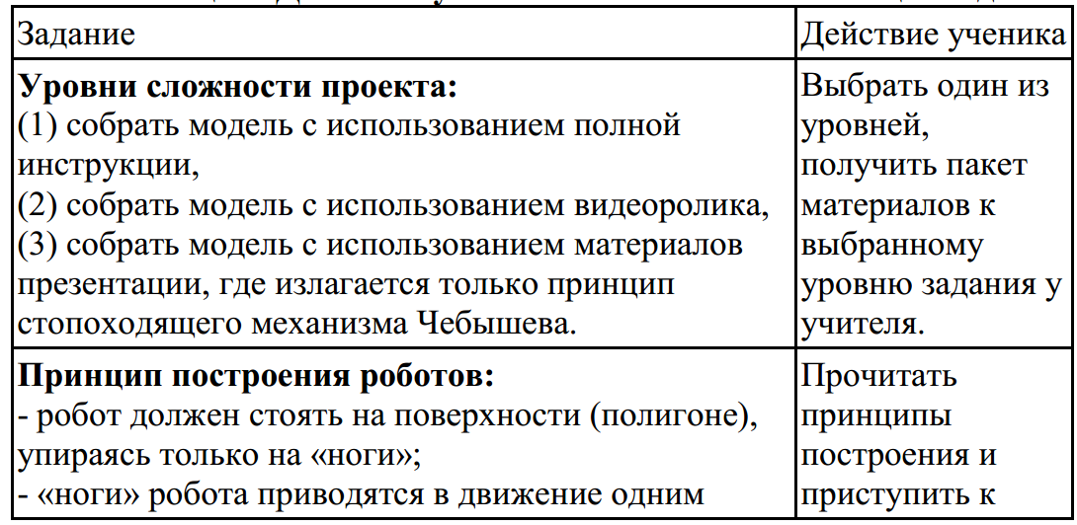

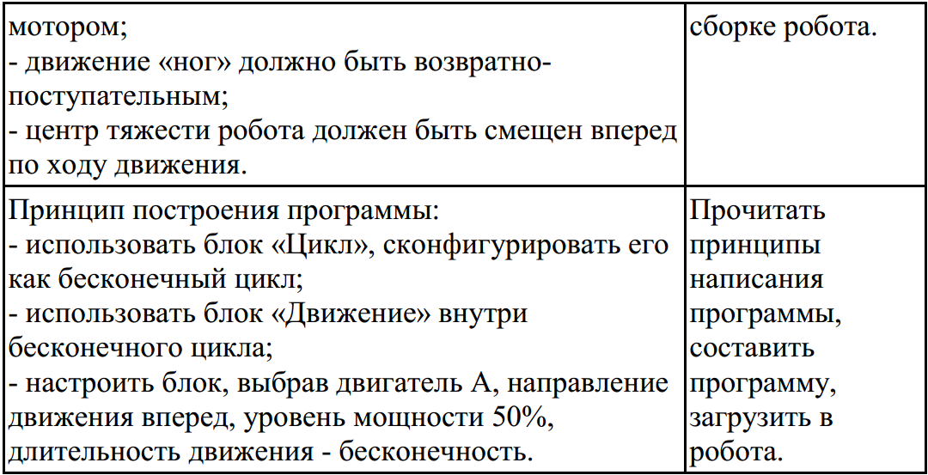

5. Происходит испытание роботов на поле и отладка конструкции робота и программы.

6. Организация соревнования «Шагающие роботы» по правилам.

7. Подведение итогов занятия

8. Домашнее задание: изучить интерфейс контроллера LEGO MINDSTORMS Education EV3 в соответствии с инструкцией.

**Примеры заданий соревнований роботов:**

1. Сумо

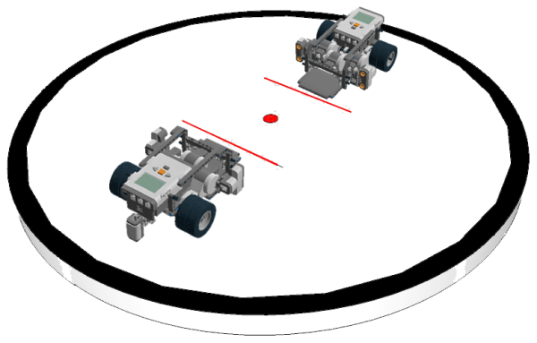

2. Траектория

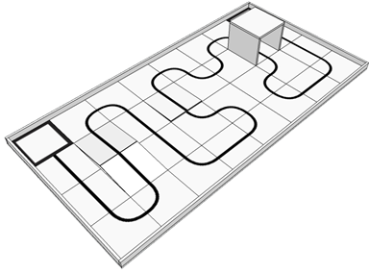

3. Лабиринт

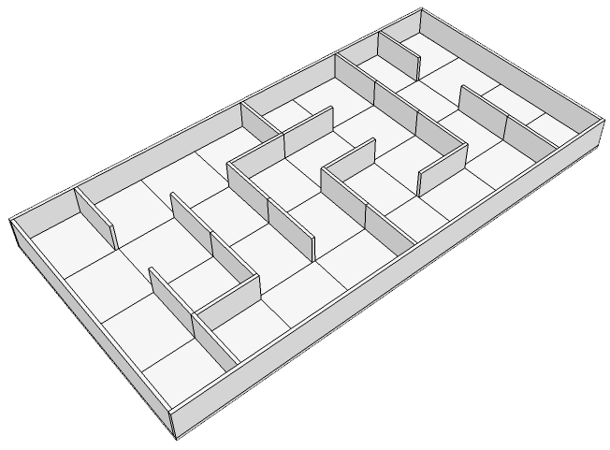

4. Кегельринг

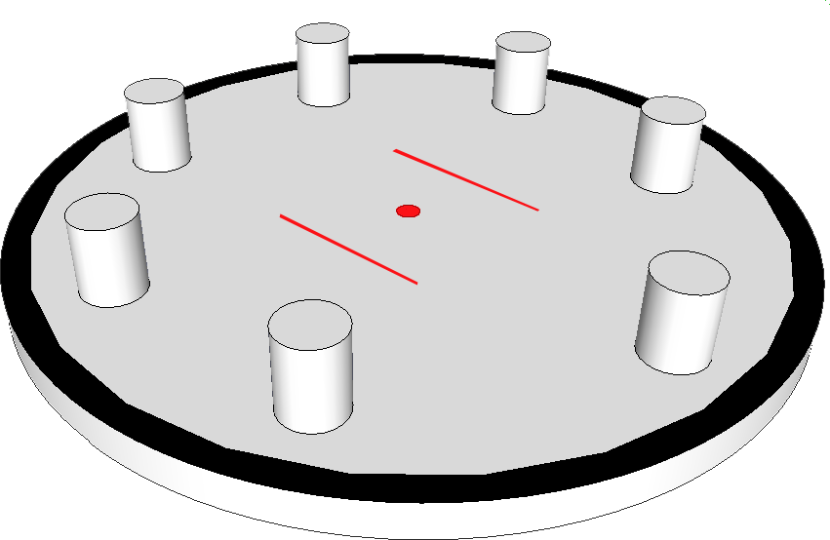

**Итоговый тест к программе «Роботехника»**

1. **Для обмена данными между NXT или EV3 блоком и компьютером используется…**
2. Wi-Fi
3. PCI порт
4. WiMAX
5. USB порт
6. **Блок NXT имеет…**
7. 3 выходных и 4 входных порта
8. 4 выходных и 3 входных порта
9. **Установите соответствие.**

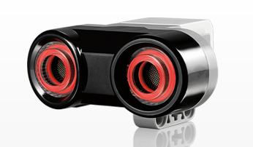 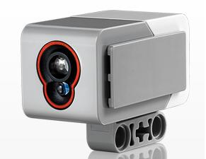 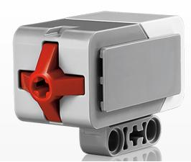

Датчик касания Ультразвуковой датчик Датчик цвета

1. **Блок EV3 имеет…**
2. 4 выходных и 4 входных порта
3. 5 входных и 5 выходных порта
4. **Устройством, позволяющим роботу определять расстояние до объекта и реагировать на движение является…**
5. Датчик касания
6. Ультразвуковой датчик
7. Датчик цвета
8. Датчик звука
9. **Сервомотор – это…**
10. устройство для определения цвета
11. устройство для проигрывания звука
12. устройство для движения робота
13. устройство для хранения данных
14. **Для подключения датчика к блоку EV3 требуется подсоединить один конец кабеля к датчику, а другой…**
15. к одному из выходных портов
16. оставить свободным
17. к одному из входных
18. к аккумулятору
19. **Установите соответствие.**

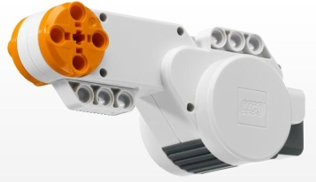 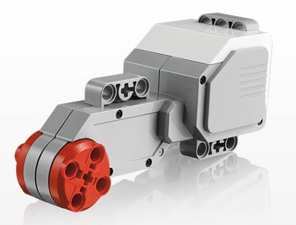 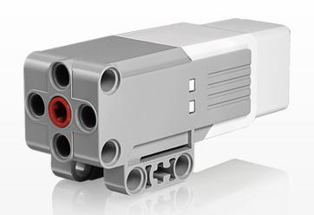

сервомотор EV3 средний сервомотор EV3 сервомотор NXT

1. **Какое робототехническое понятие зашифровано в ребусе?**

**ОТВЕТ:______________________________**

1. **Для подключения сервомотора к блоку NXT или EV3 требуется подсоединить один конец кабеля к сервомотору, а другой…**
2. к одному из выходных портов
3. оставить свободным
4. к одному из входных
5. к аккумулятору
6. **Полный привод – это…**
7. Конструкция на четырех колесах и дополнительной гусеницей.
8. Конструкция позволяющая организовать движение во все стороны.
9. Конструкция, имеющая максимальное количество степеней свободы.
10. Конструкция, позволяющая передавать вращение, создаваемое двигателем, на все колеса.
11. **Отгадайте ребус**

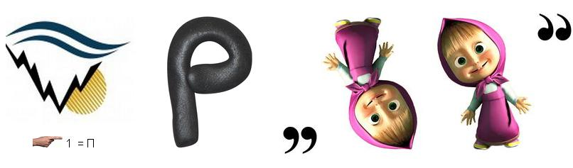**ОТВЕТ:______________________________**

1. **Какой параметр выделен на картинке?**

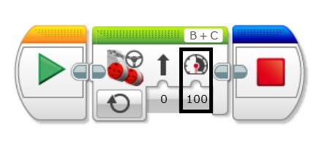

1. Рулевое управление
2. Скорость
3. Мощность
4. Обороты
5. **Выберите верное текстовое описание программы.**

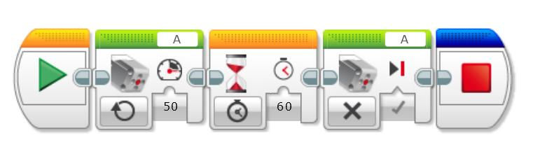

1. Начало, средний мотор, ожидание, средний мотор, остановить программу.
2. Начало, большой мотор, ожидание, большой мотор, остановить программу.
3. Начало, рулевое управление, таймер, рулевое управление, остановить программу.
4. Начало, независимое управление, время, независимое управление, остановить программу.
5. **Напишите программу в текстовом варианте.**

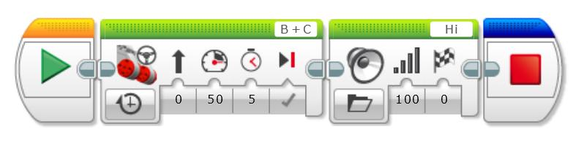

**Спасибо за ответы!**

Анализ результатов

По итогам теста максимальное количество баллов составляет 20

баллов.

Высокий уровень – 16-20 баллов.

Средний уровень – 12-15 баллов.

Низкий уровень - ниже 12 баллов.

## 2.7 Список литературы

1. 123 эксперимента по робототехнике / М. Предко; пер. с англ. В. П. Попова. - М.: НТ Пресс, 2007. 544 с: ил.
2. Белоусов, И.Р. Дистанционное обучение механике и робототехнике через сеть Интернет [Текст] / И.Р. Белоусов, Д.Е.
3. Охоцимский, А.К. Платонов [и др.] // Компьютерные инструменты в образовании.– 2003.– №2.– с. 34-41
4. Беспалько В.П. Основы теории педагогических систем. -Воронеж: изд-во ВГПУ, 1977. – 298 с.
5. Гершунский Б.С. Философия образования: Учебное пособие для студентов высших и средних педагогических учебных заведений. - М.: Московский психолого-социальный институт, 1998.- 432 с.: ил.
6. Книга: Системы искусственного интеллекта в машиностроении. Учебное пособие. Бровкова Б.В., 2004.
7. Мартыненко, Ю.Г. Динамика мобильных роботов // Соровский образовательный журнал.– 2000.– №5.– с. 110-116
8. Мякушко А.А. Основы образовательной робототехники: Учебно-методическое пособие для учителя.- М.,2010.- 80 с.
9. Николаев А.Б., Васюгова С.А. Программирование роботов-манипуляторов: Методические указания к лабораторным работам по дисциплине «Интеллектуальные системы» - М.: Изд-во МАДИ. 2015.-96 с.
10. Николаев А.Б., Остроух А.В. Интеллектуальные системы: учебное пособие - М.: МАДИ, 2012. – 271 с.
11. Остроух А.В., Николаев А.Б. Интеллектуальные системы в науке и производстве / Учебно-методическое пособие. – Saarbrucken, Germany: Palmarium Academic Publishing, 2012. - 312 c.
12. Остроух А.В. Основы построения систем искусственного интеллекта для промышленных и строительных предприятий. Монография. – М.: ООО «Техполиграфцентр». 2008. - 280 с.
13. ПервоРобот NXT. Введение в робототехнику [Электронный ресурс] // LEGO MINDSTORMS Education. – Режим доступа: www.MINDSTORMSeducation.com
14. Программируемые роботы. Создаем робота для своей домашней мастерской / Дж. Вильяме; пер. с англ. А. Ю. Карцева. - М.: НТ Пресс, 2006. -240 с.: ил. 53
15. Программируемый робот, управляемый с КПК / Д. Вильяме; пер. с англ. А. Ю. Карцева. - М.: НТ Пресс, 2006. - 224 с.: ил.
16. Психолого-педагогический словарь. / Сост. Рапацевич Е.С. –Минск, 2006.– с. 184-185
17. Пузырная Е.В., Пророкова А.А. Методические аспекты внедрения основ робототехники в образовательный процесс [Электронный ресурс] – Режим доступа: http://robot.uni-altai.ru/metodichka/publikacii/metodicheskie-aspekty-vnedreniya-osnov-robototehniki-v-obrazovatelnyy-proces-0
18. Руководство пользователя. LEGO MINDSTORMS Education EV3 The LEGO GROUP. 2013.с. 98.
19. Русова Н.Ю. Теоретические основы моделирования дидактического материала: автореф. к. п. н. - Н.Новгород, 2001, - 26 с. Сборка и программирование мобильных роботов в домашних условиях. Жимарши Ф., 2008.
20. Создание роботов в домашних условиях / Брага Ньютон; пер. с англ. Е. А. Добролежина. - М.: НТ Пресс, 2007. - 368 с.: ил.
21. Сайт компании LEGO [Электронный ресурс].– Режим доступа: http://www.lego.com/ru-ru/
22. Селевко Г.К. Современные образовательные технологии Учебное пособие. — М.: Народное образование, 1998. – 256 с.
23. Ситаров В.А. Дидактика. Учеб. пособие для студ. высш. пед. учеб. заведений / Под ред. В. А. Сластенина. – 2-е изд., стереотип. –М.: Издательский центр «Академия», 2004. – 368 с.
24. Устройства управления роботами. Схемотехника и программирование. Предко М., 2004.
25. Уроки Лего-конструирования в школе. Методическое пособие. Злаказов А.С., Горшков Г.А., Шевалдина С.
26. Федеральный закон от 29.12.2012 № 273-ФЗ (ред. от 02.03.2016) "Об образовании в Российской Федерации"//СПС КонсультантПлюс. – Режим доступа: http://www.consultant.ru/document/cons_doc_LAW_140174/
27. Филиппов С.А. Робототехника для детей и родителей 3-е изд., доп. и испр. – СПб.: Наука, 2013. – 319 с. – (Шаги в кибернетику)
28. Хуторской А. В. Современная дидактика: учебник для вузов.-Спб.: Питер. 2007.- 639 с. 54
29. Юревич Е. И. Основы робототехники. - 2-е изд., перераб. и доп. -СПб.: БХВ-Петербург, 2005. - 416 с: ил.
30. NXT-G ver 1.1: Help and Support for Lego Mindstorms NXT/LEGO Group [Электронный ресурс]. - Электрон. дан. и прогр. (253 Mb). -2007. - 1 электрон. опт. диск (CD-ROM).

**Приложение 1.**

**Мониторинг результатов обучения обучающихся детского объединения по дополнительной образовательной программе**

|  |  |  |  |  |  |  |  |
| --- | --- | --- | --- | --- | --- | --- | --- |
| Сохранность детского контингента | | Результаты обучения по дополнительной образовательной программе в % | | | | | |
| Количество детей на начало учебного года | Количество детей в конце учебного года | Теоретические знания (то, что должны знать) | Практические знания (то, что должны уметь) | Организационно-волевые качества (воля, самоконтроль) | Ориентационные качества (самооценка, мотивация) | Поведенческие качества (конфликтность, тип сотрудничества) | Творческие способности |
|  |  |  |  |  |  |  |  |

Индивидуальная карточка учета результатов обучения по дополнительной образовательной программе

Фамилия, имя ребенка___________________________________________________

Возраст________________________________________________________________

Название детского объединения___________________________________________

Год обучения___________________________________________________________

ФИО педагога__________________________________________________________

Дата начала наблюдения_________________________________________________

|  |  |  |  |  |
| --- | --- | --- | --- | --- |
| Показатели  (оцениваемые параметры) | Критерии | Степень выраженности  качества | Возможное количество баллов | Методы диагностики |
| 1. Теоретическая подготовка обучающегося | | | | |
| Теоретические знания (по основным разделам учебно-тематического плана программы) | Соответствие теоретических знаний ребенка программным требованиям | Минимальный уровень (ребенок овладел менее чем ½ объема знаний, предусмотренных программой) | 1,2,3 | Наблюдение, тестирование, контрольный опрос и др. |
| Средний уровень (объем усвоенных знаний составляет более ½) | 4,5,6,7 |
| Максимальный уровень (ребенок освоил практически весь объем знаний, предусмотренный программой) | 8,9,10 |
| 2. Практическая подготовка обучающегося | | | | |
| Практические умения и навыка, предусмотренные программой (по основным разделам учебно-тематического плана) | Соответствие практических умений и навыков программных требований | Минимальный уровень (ребенок овладел менее чем ½ предусмотренных умений и навыков) | 1,2,3 | Контрольные задания |
| Средний уровень (объем усвоенных умений и навыков составляет более ½) | 4,5,6,7 |
| Максимальный уровень (владение практически всеми умениями и навыками, предусмотренными программой) | 8,9,10 |
| 3. Уровень развития творческих способностей и личностных качеств обучающегося | | | | |
| Организационно-волевые  1.1 Воля | Способность активно побуждать себя к практическим действиям | Волевые усилия побуждаются извне | 1,2,3 | наблюдение, анкетирование |
| Волевые усилия побуждаются иногда самим ребенком | 4,5,6,7 |  |
| Волевые усилия побуждаются всегда самим ребенком | 8,9,10 |  |
| 1.2. Самоконтроль | Умение контролировать свои поступки (приводить к должному свои действия | Ребенок постоянно действует под влиянием контроля извне | 1,2,3 |  |
| Периодически контролирует себя сам | 4,5,6,7 |  |
| Постоянно контролирует себя сам | 8,9,10 |  |
| 2. Ориентационные качества  2.1 Самооценка | Способность оценивать себя адекватно реальным результатам | Заниженная | 1,2,3 | наблюдение, анкетирование |
| Завышенная | 4,5,6,7 |  |
| Нормальная | 8,9,10 |  |
| 2.2 Интерес к занятиям в детском объединении | Осознанное участие ребенка в освоении образовательной программы | Интерес к занятиям продиктован ребенку извне (взрослые, сверстники) | 1,2,3 |  |
| Интерес периодически поддерживается самим ребенком | 4,5,6,7 |  |
| Интерес постоянно поддерживается ребенком самостоятельно | 8,9,10 |  |
| 3. Поведенческие качества  3.1 Конфликтность (столкновение интересов в процессе взаимодействия) | Способность занять определенную позицию в конфликтной ситуации | Периодически провоцирует конфликты | 1,2,3 | наблюдение, анкетирование |
| Сам старается в конфликтах не участвовать | 4,5,6,7 |  |
| Пытается самостоятельно урегулировать возникающие конфликты | 8,9,10 |  |
| 3.2 Тип сотрудничества (отношение ребенка к общим делам детского объединения) | Умение воспринимать общие дела как свои собственные | Избегает участия в общих делах | 1,2,3 |  |
| Участвует при побуждении извне | 4,5,6,7 |  |
| Инициативен в общих делах | 8,9,10 |  |
| 4. Творческий потенциал воспитанника | Уровень развития творческих способностей | Начальный (репродуктивный уровень) | 1,2,3 | наблюдение, анкетирование |
| Средний (способность удивляться и познавать, нацеленность на открытие нового) | 4,5,6,7 |  |
| Высокий (оригинальность, нестандартность идей и поступков, умение находить решения в нестандартных ситуациях, генерирование идей) | 8,9,10 |  |

Сводная таблица результатов мониторинга по дополнительной образовательной программе

|  |  |  |  |  |  |  |
| --- | --- | --- | --- | --- | --- | --- |
| ФИО обучающегося | Теоретические  знания (то, что должны знать) | Практические  знания  (то, что должны уметь) | Организационно-  волевые  качества  (воля,  самоконтроль) | Ориентационные  качества  (самооценка, мотивация) | Поведенческие  качества  (конфликтоно  сть,  тип сотрудничества) | Творческие способности |
| 1. |  |  |  |  |  |  |